

建设美丽中国

全面绿色转型
委托单位：
报告编号：
编制日期：
编制单位：安徽蔚碳环保科技有限公司
公示网址：蔚碳环保官网（www.weitanhuanbao.com）

CARB♻N
能源评价报告

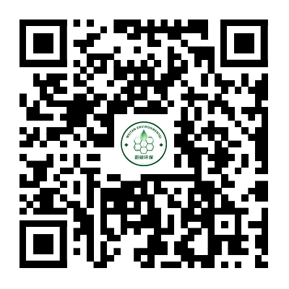



降碳减污·扩绿增长·美丽中国
蔚碳
CARB♻N

